５．往復式コンプレッサーの一般的操作要領

(1)起動前の点検および準備操作
① 潤滑油系統の点検 （図―12参照）
イ．油タンクのレベルは規定通りにあるか，汚れはないかを点検する。各軸受部に注油する系統で一般に外部油と呼ばれている。据付け当初はしばしば取替える必要がある。油の汚れが少なくなれば，１年程度で替えることが望ましいが，定期的に品質検査を実施して，その検査結果をもとに判断するとよい。なお，外部油の目的は，空気中の水分を吸収して油膜の形成を困難にしたり，しゅう動面の発せいを助長することを防ぐものである。
ロ．ルブオイルポンプ（潤滑油ポンプ）に異常はないか，吐出圧力は正常かを点検する。吐出圧力が規定値以上，または以下，あるいは圧力が大きく変動するなどの場合は，油圧調整弁の不良や油ろ過器（ストレーナー）の詰り，漏洩等の異常が考えられるので，系統的な点検が必要である。
ハ．油冷却器の冷却水は正常に流れているか，サイトフローで確認する。
ニ．潤滑油圧力は正常な値を示しているか，またルブオイル系のシーケンスは活きているか点検する。
ホ．手動で内部注油器を回し，シリンダーおよび軸封パッキンに注油し，１ストロークの滴下量が正常か点検する。（１ストローク１～２滴が標準といわれている。）このようにシリンダー関係に注油するものを一般に内部油と呼ばれ，油種の選定には比較的高粘度および炭化しにくい鉱物油を選ぶべきであり，運転中の給油量はコンプレッサーの大きさによって異るので機器製作社が添付する取扱説明書に従うとよい。なお据付当初は注油器のストローク等を調整して，正常時の２倍程度の給油をするが，長期間の過剰注油はバルブポート内に油が蓄積し，バルブ損傷の原因になるので注意しなければならない。また経済的にも損失であるから，コンプレッサーがなじんでくれば漸次減量調整し標準量にすべきである。一般に，この減量調整は運転開始後１ヶ月から始めるとよいといわれている。
へ．注油量の調節
ポンプエレメントの調節ネジと一体になっている目盛筒を，上から見て右へ回せば少量に，左へ回せば多量になる。なお押しボタンを押すと，レバーを介してプランジャーを押し上げるので，自由に希望箇所へ注油することができる。
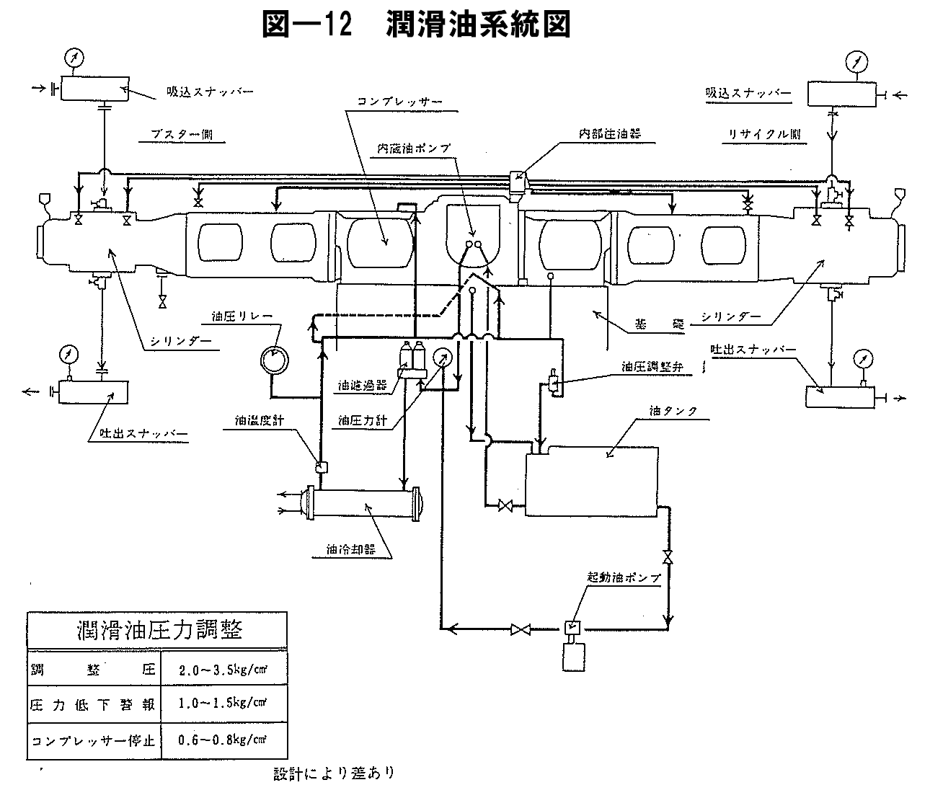

②．サクションロード弁の点検
イ．ロード弁が無負荷状態になっているか確かめる。
図―４ 吸引弁アンローダ，図―５参照 吐出弁
ロ．各ロード弁行き空気配管の元バルブは開放されているか確かめる。アンロード無負荷のタイプに加圧オンロード型と加圧アンロード型があるので，ロード弁を無負荷にしてもロード弁行き空気配管が閉止されていれば起動と同時に負荷状態に入り機器の損傷につながるので注意しなければならない。
ハ．起動用コックが起動時になっているか確かめる。
③．シリンダー内のガス置換（空気用コンプレッサーを除く）
イ．シリンダー内を窒素等の不活性ガスで置換し，残存酸素濃度が基準値（一般に0.5％）以下であることを確かめる。
ロ．シリンダー内を実ガスで置換する。吸引バルブを徐々に開放して実ガスを導入するが，すでに全系が運転中でガス循環が行なわれている場合は，駆動中の吐出風量（ガス流量）に変化を与えないようバルブ操作をしなければならない。
ハ．吐出バルブを徐々に開放する。
④ ターニング（バーリング）の実施
ターニングあるいはバーリングによって回転，往復運動が正常であるか確認すると同時に，潤滑油を各部にゆきわたらせる。この操作は一般に６回程度行なうことが望ましい。
⑤ ドレン切り
イ．吸引，吐出ラインおよびスナッパーのドレンを抜出す。硫化水素等の有毒ガスを含む流体の場合は，密閉式の排液管で，デガッサーがあればこれに送り，ガスを分離した流体を専用タンク等へ送る。この場合，ガスの漏洩拡散に注意し，保護具の着用，周辺のオペレーターへの連絡等，危険防止の対策を講じておかなければならない。

(2)起動
① 原動機を起動する。
原動機として用いられるモータあるいはスチームタービンの起動および停止については，この読本シリーズ「Ⅱ．ポンプと操作」によって行なうとよい。
② 起動後の点検調整を行なう。
原動機が規定回転数に達したら，無負荷の状態で各部を点検し，必要な調整を行なう。
イ．原動機，コンプレッサーに異常な振動，着熱，音がないか確かめる。
ロ．注油器の作動状態に異常がないか点検し，注油量の過不足があれば，規定量になるよう調整する。
ハ．ルブオイルポンプ（潤滑油ポンプ）の油圧，流量に異常がないか確かめる。
③ ロードインを行なう。
ロード切替レバーを操作し，ロードイン（負荷状態にすること）を行なう。この場合に注意しなければならないことは，ロードインすることによって，一時的に吐出風量（ガス流量）が増加し，全系の圧力に変動を与えることである。従って，ロードイン前には関係ガス流量計あるいは圧力計を監視し，自動調節から手動調節に切替えて，影響を少なくする工夫が必要である。
④ 負荷調整
吐出風量の過不足を点検し，必要があればロード切替レバーの操作によって，ロードの増減を行なう。小容量のコンプレッサーで，ロード増減をコンプレッサー側で行なうことができないものは，関係計器（圧力あるいは流量調節計）の操作によって風量調整を行なう。
(3)停止
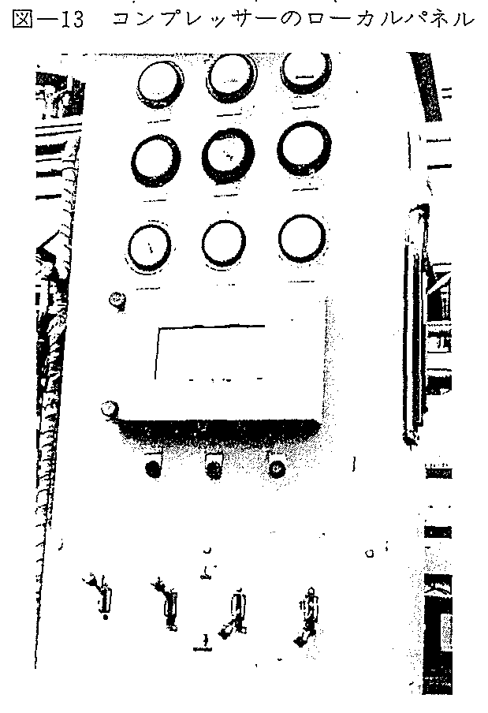
① 機械の分解整備等工事を必要としない場合の停止は，次の容量で行なうとよい。
イ．ロード切替レバーにより各シリンダーの吸込弁を徐々にアンロード（無負荷）とする。この場合に注意しなければならないことは，起動時と同様に，ガス風量の急激な低下にならない操作を行なうことである。
ロ．全シリンダーのアンロードが終了したら，原動機を停止する。（この読本シリーズⅡを参照されたい）
ハ．吐出バルブおよび吸引バルブを閉止し，シリンダー内圧力を放出する。放出先は，取扱うガスの性状によって定めておき，危険物をみだりに大気へ放出してはならない。
ニ．ルブポンプを停止する。この時期は，コンプレッサーが停止して，十分な冷却時間をとれるように考慮して決めなければならない。
② 機械の点検整備を含む長期間の停止が予定している場合は，次の処置を加えて停止操作を行なう。
イ．シリンダー内の圧力放出後に窒素等の不活性ガスで置換する。ただし，空気コンプレッサーは必要としない。
ロ．スナッパー，配管等のドレンを放出する。有毒ガスを含むドレン排出は，所定のデガッサーを用い，大気への直接排出を行なってはならない。
ハ．冷却水を停止し，廃棄する。冬期は特に凍結による機械の破損を起す原因となるので，ドレン水の廃棄は十分注意して行なわなければならない。
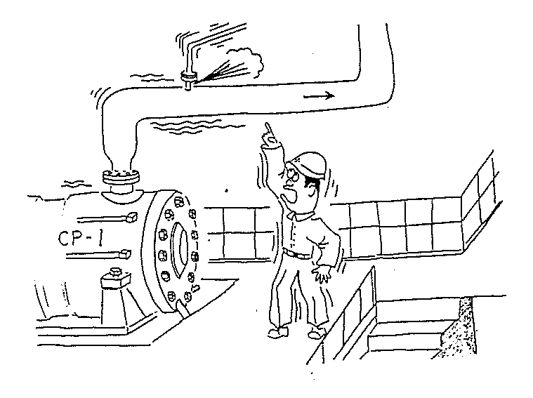
ニ．スチームタービンの蒸気入口および出口の各バルブ（主塞止弁を含む）を閉止し，ケーシング内のドレンを，よく廃棄する。モータの場合は，電源を確実に遮断しておくこと。
ホ．グリース等の塗布による防せい措置をとること。
ヘ．定期的にターニングを行ない，運転可能状態を確認する。
ト．分解整備中のコンプレッサーまたは原動機は雨水対策を講じておくこと。

